数据集成平台V3.0
FAQ

编制人员： | 熊广
编制部门： | 软件工程研发中心
模版文件版本： | V1.3.0
适用项目范围： | 研发项目

文件修改记录表
序 | 修改人 | 修改内容 | 批准人 | 生效日期 | 版本号
1 | 熊广 | 形成初始版本 |  | 2008-01-18
2
3
4
5

目录
1 引言 3
1.1 编写目的 3
1.2 术语定义 3
1.3 参考资料 3
2 ODI使用过程常见问题记载 4
2.1 Oracle SID改写问题 4
2.2 Nvavigator的配置、使用问题 5
2.3 Mysql远程访问授权问题 6
2.4 BLOB同步问题 7
2.5 数据类型转换错误 7
2.6 目标表某字段的长度小于实际长度 8
2.7 Agent配置问题 8
3 ODI对中文命名支持情况 10
4 常见数据库系统连接URL示例 11

引言

编写目的
本文档记录了ODI数据集成过程中的常见问题、错误原因及其解决办法，通过整理此FAQ可以为其他开发人员总结相关开发经验，为其他开发人员所用。，

术语定义
术语 | 定义
ODI | Oracle Data Integrator （Oracle公司提供的一套数据集成平台工具）
KM | Knowledge Modules（供不同数据集成场景调用的方法模板）

参考资料
文档名称 | 版本号 | 作者 | 发布时间 | 是否保密
Oracle White Paper | 无 | Oracle | 2006 | 否
集成开发手册
ODI工具使用手册
ODI安装、部署手册

ODI使用过程常见问题记载

Oracle SID改写问题
- 错误描述：在Topology Manager插入类型为Oracle数据服务器时，在添写实例/dblink时直接填写为Oracle的SID（如下图），执行时会抱错：
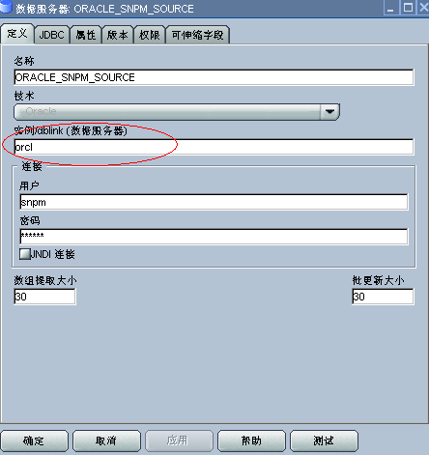
- 错误原因：实例/dblink的取名不能和SID相同
- 解决方法：为Oracle增加一个service name。修改oracle目录oracle\ product\10.1.0\Db_1\NETWORK\ADMIN下的tnsnames.ora文件，增加一个service name，如以下修改增加了一个名为orcl_server的服务名
orcl_server=
(DESCRIPTION =
(ADDRESS = (PROTOCOL = TCP)(HOST = 172.18.13.178)(PORT = 1521))
(CONNECT_DATA =
(SERVER = DEDICATED)
(SERVICE_NAME =tsolaris)
)
)

Nvavigator的配置、使用问题
在安装、配置好TOMCAT、Navigator后，进入服务器页面，如http://localhost:8080/*****，浏览器不是进入Nvavigator的起始页，而是显示：
请位于 的XDB输入用户名和密码用户名
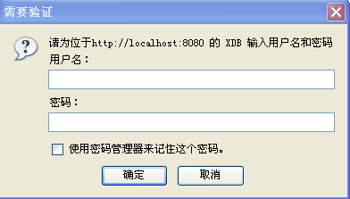
- 错误原因：安装Nvavigator的服务器上也同时安装了Oracle数据库，Oracle占用了TOMCAT默认的8080端口作为http服务端口，导致TOMCAT与Oracle的http服务端口冲突
- 解决办法：更改TOMCAT的端口号，打开TOMCAT安装目录/ conf下的server.xml文件，如以下代码修改端口为8090
<Connector
port="8090" maxHttpHeaderSize="8192"
maxThreads="150"minSpareThreads="25" maxSpareThreads="75"
enableLookups="false" redirectPort="8443" acceptCount="100"
connectionTimeout="20000" d isableUploadTimeout="true" />

Mysql远程访问授权问题
- 错误描述：在对MYsql数据源远程集成时，若未对操作节点进行授权，集成时会抱错
java.sql.SQLException: Access denied for user: 'root@172.18.14.20' (Using password: YES)
at com.mysql.jdbc.MysqlIO.checkErrorPacket(MysqlIO.java:2975)
at com.mysql.jdbc.MysqlIO.checkErrorPacket(MysqlIO.java:798)
at com.mysql.jdbc.MysqlIO.doHandshake(MysqlIO.java:1256)
at com.mysql.jdbc.Connection.createNewIO(Connection.java:2572)
at com.mysql.jdbc.Connection.<init>(Connection.java:1485)
……………….
………………
- 错误原因：Mysql网络授权问题，ODI所在的用户结点不具有远程操作Mysql结点的权限
- 解决办法：为ODI服务器所在结点赋予权限
格式：grant 权限 on 数据库名.表名 用户@登录主机 identified by "用户密码";
grant select,update,insert,delete on *.* to xuys@192.168.88.234 identified by "xuys1234";
将host字段的值改为%就表示在任何客户端机器上能以xuys用户登录到mysql服务器，建议在开发时设为%

BLOB同步问题
- 错误描述：同步的过程中存在BLOB字段，若直接调用系统KM，会抱错
932 : 42000 : java.sql.SQLException: ORA-00932: inconsistent datatypes: expected - got BLOB
java.sql.SQLException: ORA-00932: inconsistent datatypes: expected - got BLOB
at oracle.jdbc.driver.DatabaseError.throwSqlException(DatabaseError.java:125)
at oracle.jdbc.driver.T4CTTIoer.processError(T4CTTIoer.java:316)
at oracle.jdbc.driver.T4CTTIoer.processError(T4CTTIoer.java:282)
at oracle.jdbc.driver.T4C8Oall.receive(T4C8Oall.java:639)
at oracle.jdbc.driver.T4CPreparedStatement.doOall8(T4CPreparedStatement.java:185)
at oracle.jdbc.driver.T4CPreparedStatement.execute_for_describe(T4CPreparedStatement.java:503)
- 错误原因：ODI无法直接对BLOB字段进行同步处理（源与目标同为Oralce情况除外），需要改写相关KM，同步过程才能正确运行
- 解决办法：参见《BLOB字段同步解决方法说明书.doc》，内有详细说明

数据类型转换错误
- 错误描述：ORA-1722 : java.sql.SQLException: ORA-01722: 无效数字
java.sql.SQLException: ORA-01722: 无效数字
at oracle.jdbc.driver.DatabaseError.throwSqlException(DatabaseError.java:125)
at oracle.jdbc.driver.T4CTTIoer.processError(T4CTTIoer.java:316)
at oracle.jdbc.driver.T4CTTIoer.processError(T4CTTIoer.java:282)
at oracle.jdbc.driver.T4C8Oall.receive(T4C8Oall.java:639)
at oracle.jdbc.driver.T4CPreparedStatement.doOall8(T4CPreparedStatement.java:185)
…………………
…………………
………………….
- 错误原因：视图将字符串类型的值填入数字型而造成的，在sql语句中，字符数字类型转换错误，无法将字符串转化成有效数字

目标表某字段的长度小于实际长度
- 错误描述：目标表某字段的长度小于实际长度，抱错
12899 : 72000 : java.sql.BatchUpdateException:
ORA-12899: 列 "SNPM"."C$_0stuuuuuuu"."C2_SNAME" 的值太大 (实际值: 6, 最大值: 4)
12899 : 72000 : java.sql.SQLException: ORA-12899:
列 "SNPM"."C$_0stuuuuuuu"."C2_SNAME" 的值太大 (实际值: 6, 最大值: 4)
java.sql.BatchUpdateException: ORA-12899:
列 "SNPM"."C$_0stuuuuuuu"."C2_SNAME" 的值太大 (实际值: 6, 最大值: 4)
at oracle.jdbc.driver.DatabaseError.throwBatchUpdateException(DatabaseError.java:367)
at oracle.jdbc.driver.OraclePreparedStatement.executeBatch(OraclePreparedStatement.java:9119)
at com.sunopsis.sql.SnpsQuery.executeBatch(SnpsQuery.java)
at com.sunopsis.dwg.dbobj.SnpSessTaskSql.execCollOrders(SnpSessTaskSql.java)
- 错误原因：目标表中字段SNAME长度设置太小，源中SNAME的实际长度大于目标中映射字段的长度，因此抱错
- 解决办法：修改目标表结构，增大该字段的长度

Agent配置问题
- 错误描述：Agent未正确配置时运行时抱错
com.sunopsis.sql.c:
at com.sunopsis.sql.SnpsConnection.a(SnpsConnection.java)
at com.sunopsis.sql.SnpsConnection.connect(SnpsConnection.java)
at com.sunopsis.dwg.cmd.e.h(e.java)
at com.sunopsis.dwg.cmd.e.g(e.java)
at com.sunopsis.dwg.cmd.e.y(e.java)
at com.sunopsis.dwg.DwgJv.treatCmd(DwgJv.java)
at com.sunopsis.dwg.DwgJv.main(DwgJv.java)
- 错误原因：Agent还未正确配置。Agent的配置需要改动以下三点：JDBC驱动、创建工资资料库时填写实例DB/LINK的填写、 ODIPARAMS的参数设置
- 解决办法：针对以上三点依次解决

临时对象无法创建问题
- 错误描述：创建接口时先使用了Oracle to Oracle（DBLINK）的KM，接口执行过后换用KM，重新执行时报错：
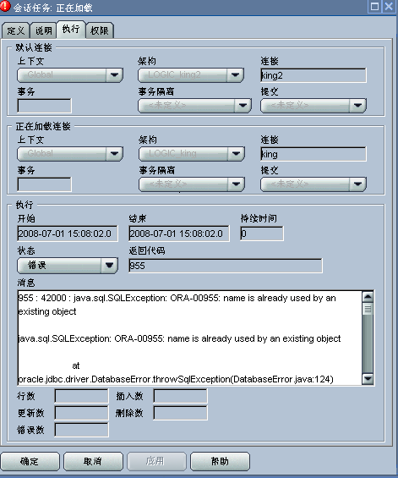
错误代码：
955 : 42000 : java.sql.SQLException: ORA-00955: name is already used by an existing object
java.sql.SQLException: ORA-00955: name is already used by an existing object
……
- 错误原因：先前使用的Oracle to Oracle（DBLINK）的KM，在数据库中保留了同义词，换用KM 之后导致命名冲突。
- 解决方法：检索数据库，查找synonyms文件下同义词文件，手动删除。

SQL server 2005 JDBC 问题

- 错误描述：在SQL server 2005上做CDC时，用的是原来SQL server 2000的JDBC驱动，执行时出错：
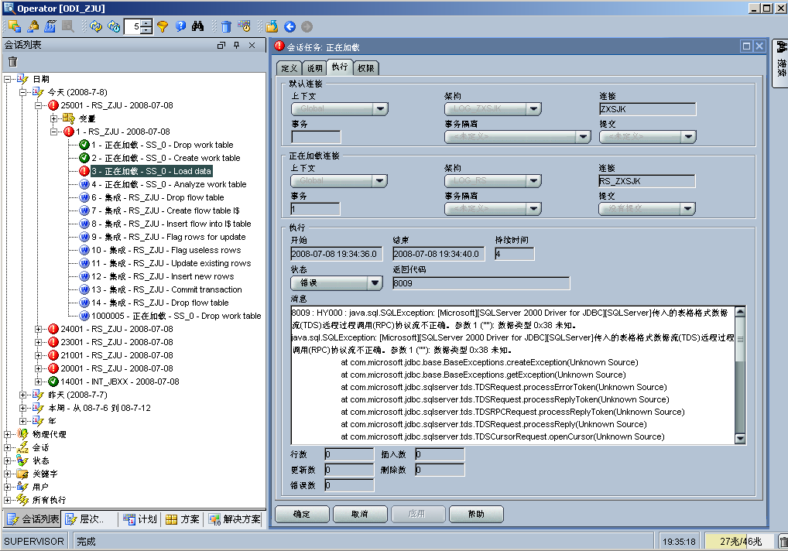

- sql server 2005 报错代码：
8009 : HY000 : java.sql.SQLException: [Microsoft][SQLServer 2000 Driver for JDBC][SQLServer]传入的表格格式数据流(TDS)远程过程调用(RPC)协议流不正确。参数 1 (\\\"\\\"): 数据类型 0x38 未知。
- 错误原因：
SQL server 2000的JDBC驱动在SQL server 2005上不能用，需要下载更新SQL server 2005的JDBC驱动。
- 解决方法：
- 首先，到ODI安装目录\drivers目录下删除原来的SQL Server 2000 JDBC驱动，一共四个：
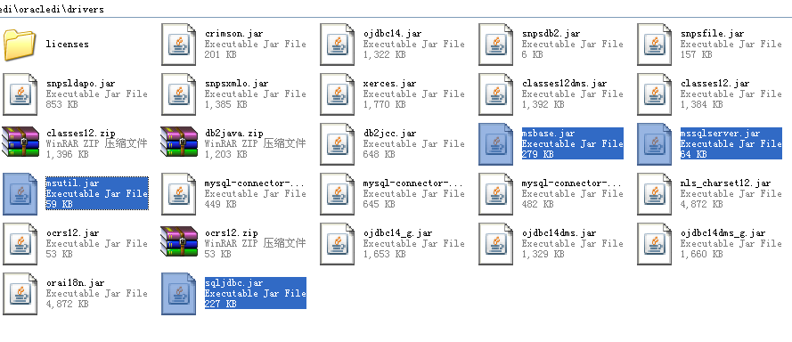
- 下载Microsoft SQL Server 2005 JDBC Driver，解压缩，将驱动复制到刚才的\drivers目录下。
- 在ODI的Toplogy 定义数据服务器中修改JDBC驱动程序和URL。
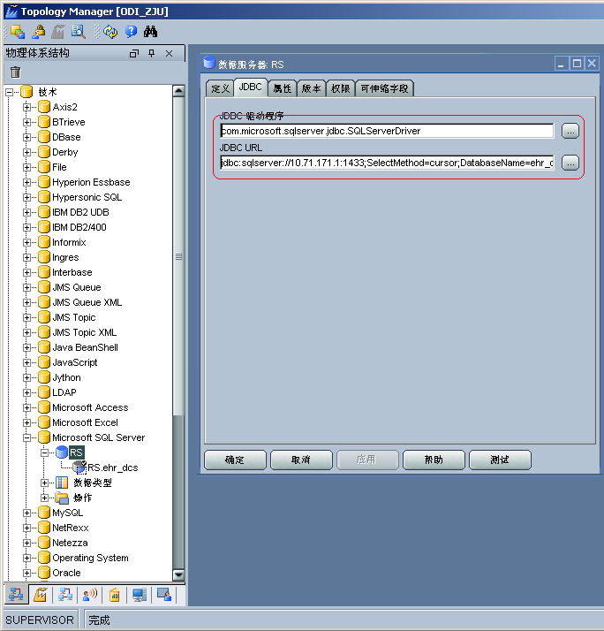

Linux下代理无法发布的问题
- 错误描述：在Linux上将代理发布为服务不成功，代理没有自动启动。一切步骤正常，在etc/rc.d下也可以看服务应经启动，但是代理仍然没有启动。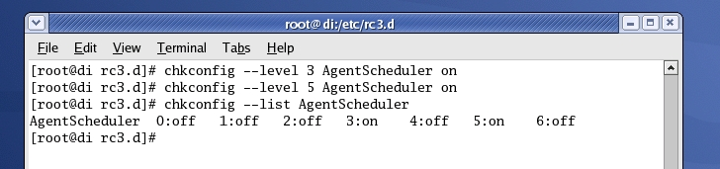

- 错误原因：自己在etc/init.d下写的脚本没有执行权限。
- 解决办法：到etc/init.d下把自己写的代理脚本授予执行权限。
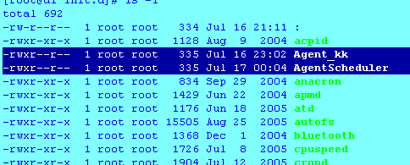

ODI对中文命名支持情况
对象 | 是否支持中文命名
物理架构 | 支持
逻辑架构 | 支持
物理代理 | 支持
逻辑代理 | 支持
接口 | 支持
包 | 支持
模型 | 支持
项目 | 支持

常见数据库系统连接URL示例
- Oracle数据库
oracle.jdbc.driver.OracleDriver
url：jdbc:oracle:thin:@[IP]:[端口]:[SID]
例如：jdbc:oracle:thin:@172.168.18.20:1521:orcl
- SQL Server数据库
com.microsoft.jdbc.sqlserver.SQLServerDriver
url：jdbc:microsoft:sqlserver://[IP]:[端口];DatabaseName=[库名]
例如：jdbc:microsoft:sqlserver://172.18.14.20:1433;DatabaseName=pubs
- MySQL数据库
com.mysql.jdbc.Driver
jdbc:mysql://172.18.14.50:3306/student?user=root$password=wiscom
- DB2数据库
com.ibm.db2.jcc.DB2Driver
dbc:db2://localhost:50000/sample
- Sybase数据库
com.sybase.jdbc2.jdbc.SybDriver
jdbc:sybase:Tds:localhost:5007/myDB

